LAB 8
LOCAL DNS ATTACK
DNS SPOOFING VÀ CACHE POISONING TRONG MẠNG ẢO CÔ LẬP
Môi trường thực hành : Máy ảo hóa: VMware WorkstationVictim (10.9.0.100): Ubuntu 26.04.1 LTS, kernel 7.0.0-38-generic, hostname victim,DNS-SERVER: Ubuntu 26.04.1 LTS, kernel 7.0.0-31-generic, chạy BIND9 (service named),Attacker: Kali Linux,pfSense.
Link youtube: https://www.youtube.com/watch?v=azcPRS29BLY
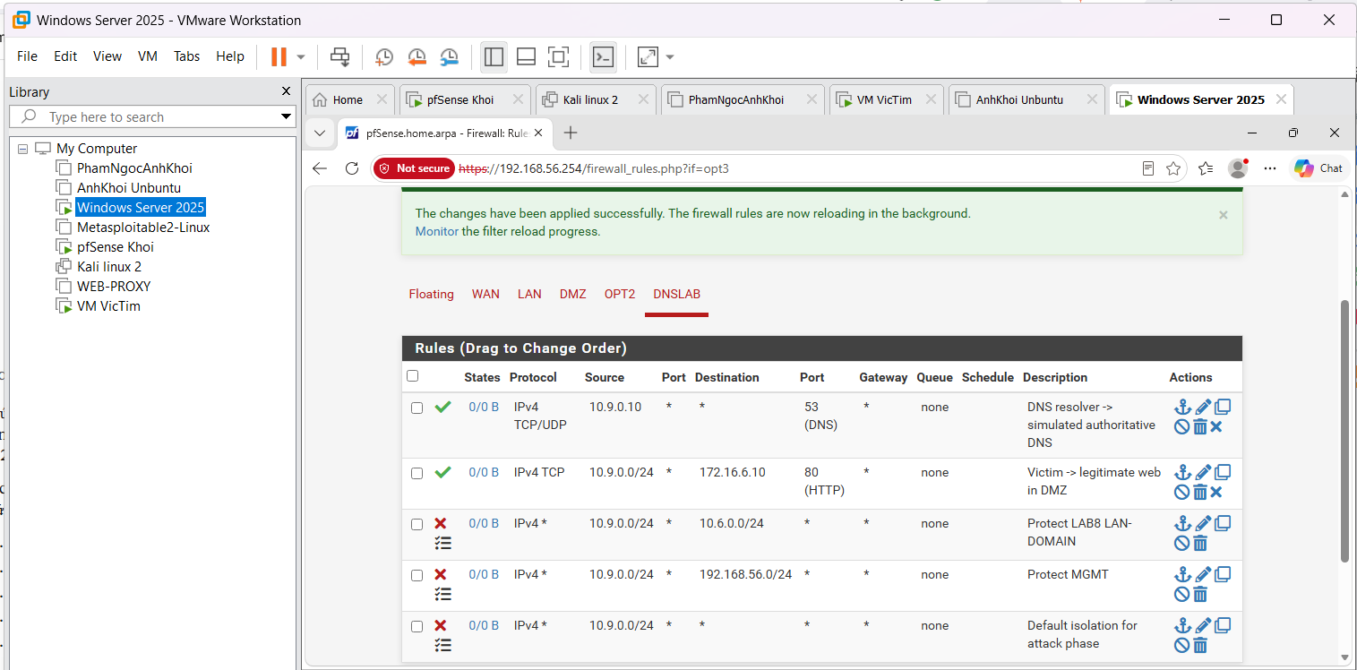
Em vào pfSense, qua tab Firewall > Rules rồi chọn interface DNSLAB. Em add lần lượt 5 rule theo đúng thứ tự đề bài, cái đầu cho phép DNS-SERVER 10.9.0.10 đi hỏi port 53 bên AUTH-DNS giả lập 172.16.6.20, cái thứ hai cho cả dải 10.9.0.0/24 đi HTTP sang 172.16.6.10, ba cái còn lại em để Block+Log để chặn qua LAN-DOMAIN với MGMT với chặn hết phần còn lại luôn cho cô lập. Add xong em bấm Apply Changes, hệ thống báo đổi thành công với đang reload nền, chụp lại cái bảng rule để làm bằng chứng.
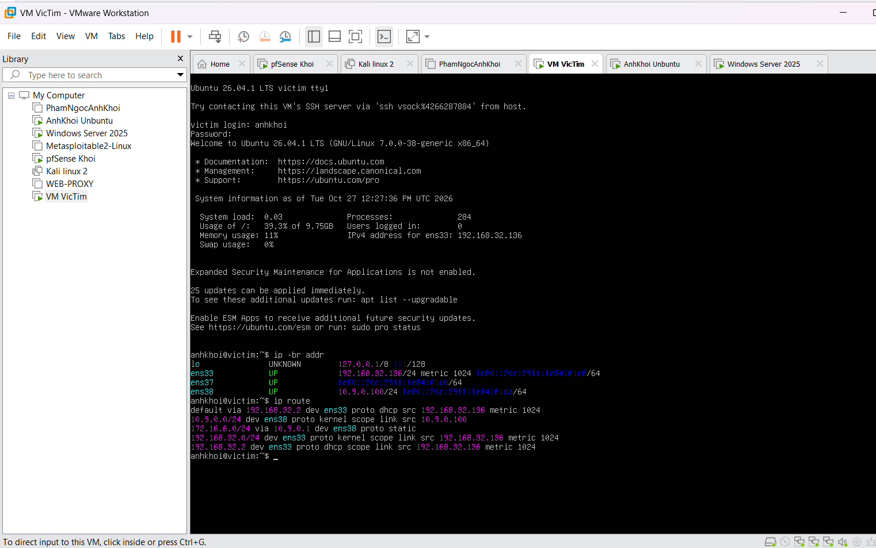
Em login vô máy victim bằng tài khoản anhkhoi, gõ ip -br addr coi 3 card ens33/ens37/ens38 lên UP hết chưa, thấy ens38 đang có 10.9.0.100/24 đúng như bảng địa chỉ. Xong em gõ thêm ip route để nhìn bảng route, thấy có route tới 172.16.6.0/24 đi qua 10.9.0.1 (tức pfSense) với route 10.9.0.0/24 ra thẳng ens38, coi vậy là victim đi đúng đường rồi.
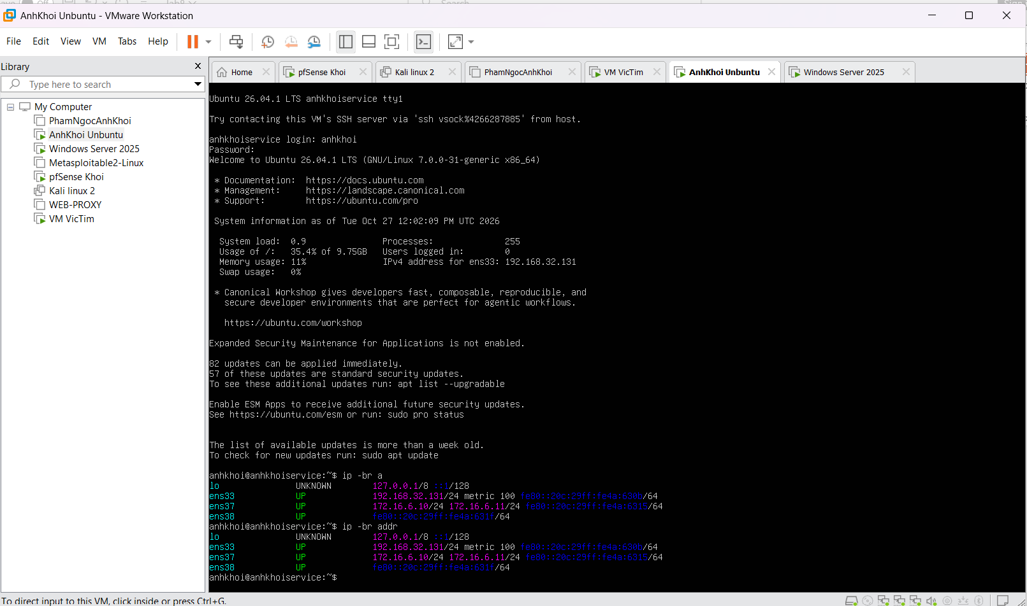
Tương tự máy victim, em login vô máy DNS-SERVER (tên host anhkhoiservice) rồi gõ ip -br a với ip -br addr để xem card. Máy này có 172.16.6.10/24 trên ens37, ens33 với ens38 cũng lên UP. Em chụp lại để chứng minh máy DNS-SERVER đã gắn đúng IP trước khi qua bước cấu hình BIND9.
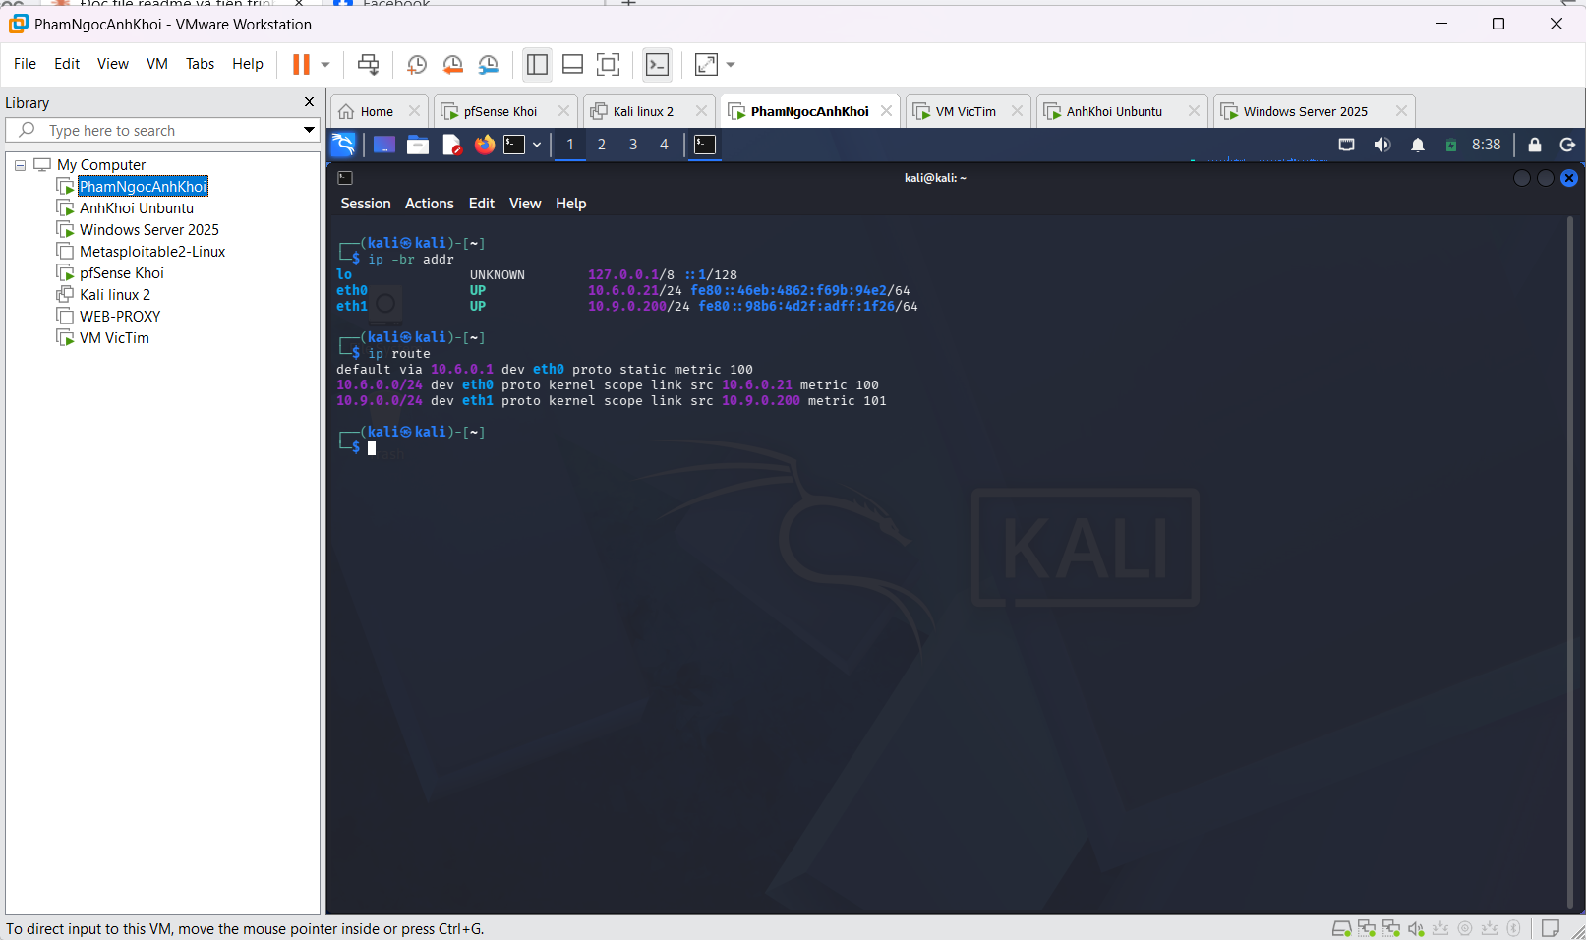
Bên Kali em mở terminal gõ ip -br addr, thấy eth0 có 10.6.0.21/24 (card cũ kế thừa từ LAB8) với eth1 có 10.9.0.200/24 (card mới dùng cho DNSLAB). Gõ thêm ip route kiểm tra default route đi qua eth0, còn 10.9.0.0/24 với 10.6.0.0/24 thì đi trực tiếp không qua gateway. Cái này để chắc chắn Kali đã lên đúng IP 10.9.0.200 trước khi chạy script spoof.
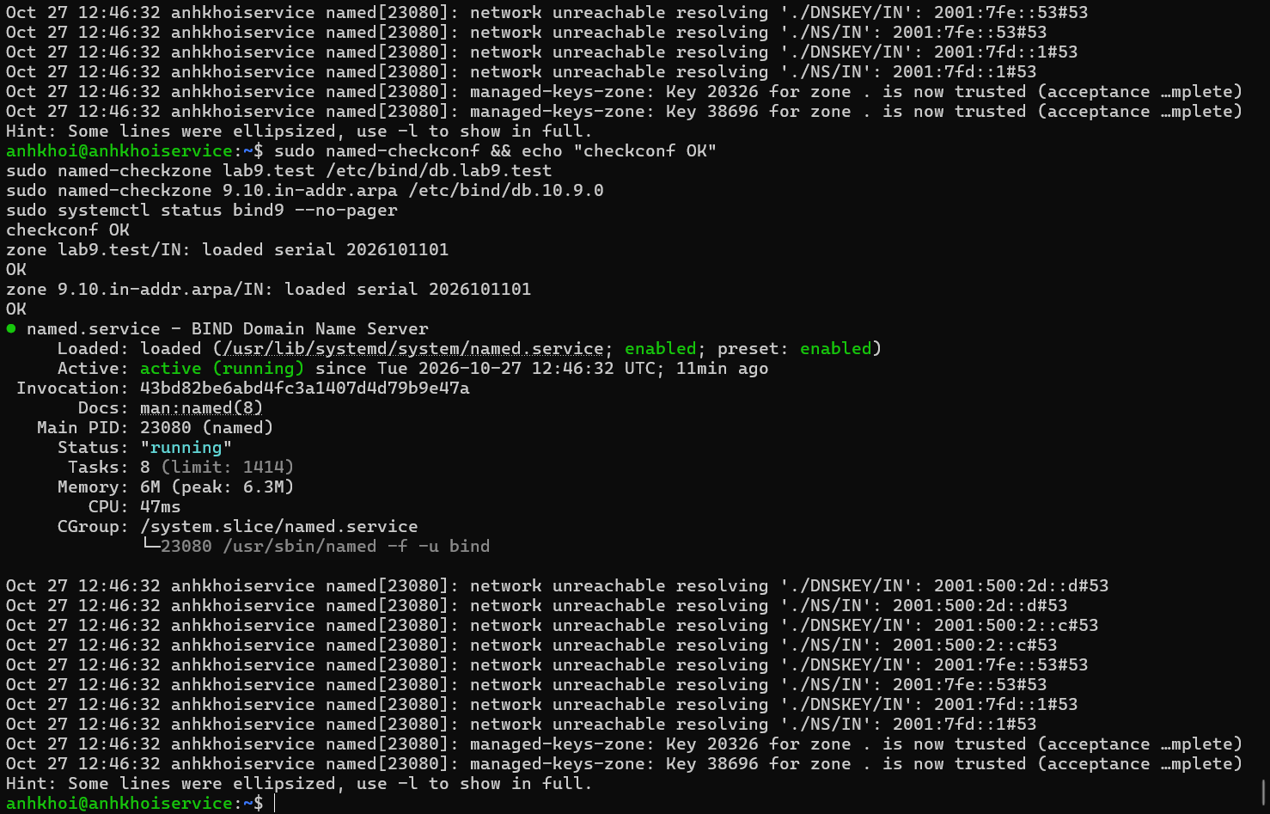
Em chạy sudo named-checkconf && echo "checkconf OK" trước, không báo lỗi gì thì mới qua bước check zone. Tiếp em check 2 zone bằng named-checkzone lab9.test /etc/bind/db.lab9.test với named-checkzone 9.10.in-addr.arpa /etc/bind/db.10.9.0, cả hai đều load được serial 2026101101 và trả về OK. Cuối cùng em gõ systemctl status bind9 --no-pager để coi service named có đang active (running) hay không, thấy health xanh với uptime 11 phút là ổn, chụp lại màn hình này làm bằng chứng bước baseline BIND9.
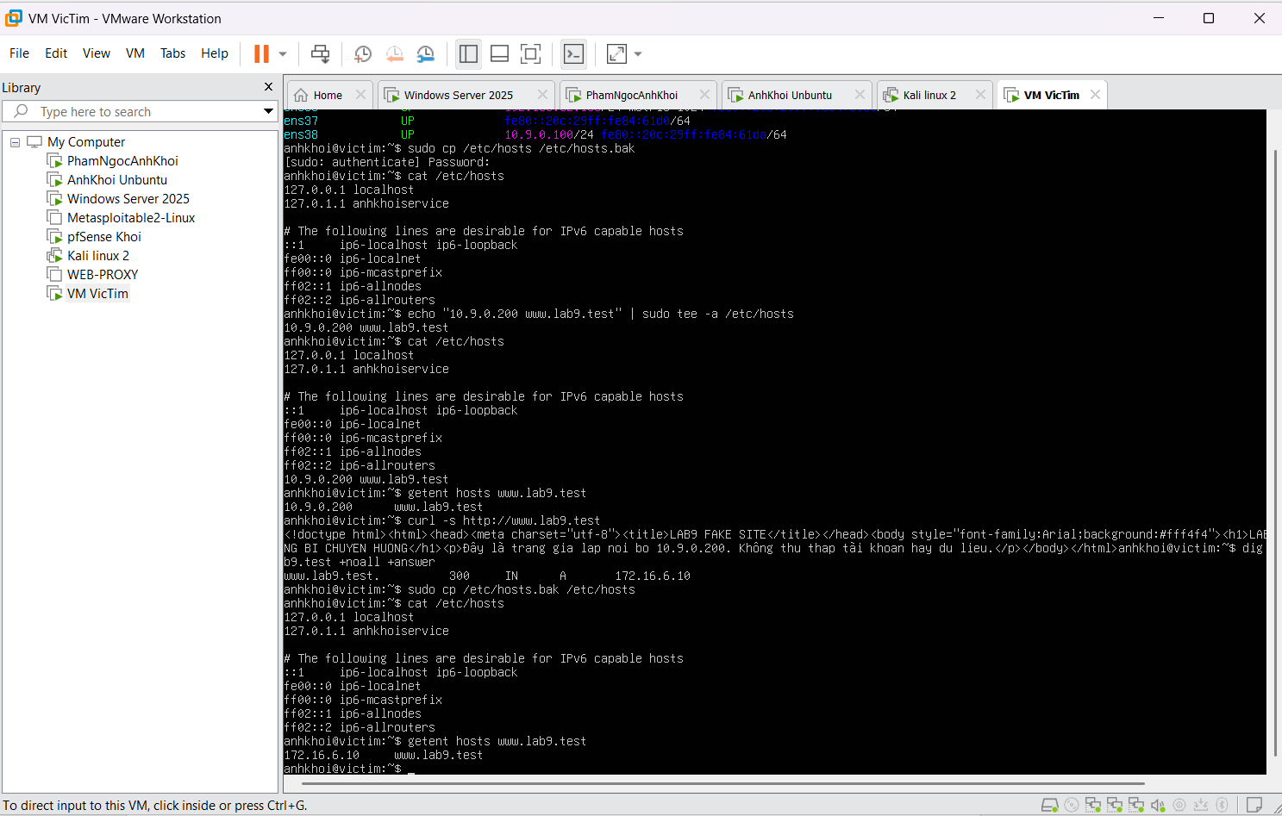
Đầu tiên em backup file hosts bằng sudo cp /etc/hosts /etc/hosts.bak, rồi cat ra coi nội dung gốc trước khi sửa. Sau đó em thêm dòng redirect bằng lệnh echo "10.9.0.200 www.lab9.test" | sudo tee -a /etc/hosts, cat lại /etc/hosts thấy dòng mới đã nằm dưới cùng. Em test bằng getent hosts www.lab9.test thì ra đúng 10.9.0.200, rồi curl -s http://www.lab9.test thì load ra trang fake "LAB9 FAKE SITE" của Kali luôn, chứng tỏ trình duyệt/app bị dẫn qua máy attacker. Nhưng khi em dig trực tiếp dig www.lab9.test +noall +answer thì vẫn trả đúng 172.16.6.10 vì dig hỏi thẳng DNS server chứ không đọc file hosts. Cuối cùng em khôi phục lại bằng sudo cp /etc/hosts.bak /etc/hosts, getent lại thì thấy trả về đúng 172.16.6.10 như ban đầu, xong Task 1.

CÂU HỎI PHÂN TÍCH
1. Tại sao /etc/hosts có thể ảnh hưởng trình duyệt nhưng dig @DNS-SERVER vẫn trả kết quả DNS gốc?
Trả lời: Vì /etc/hosts là file ở ngay trên máy victim, mấy app như trình duyệt/curl toàn đọc file đó trước khi đi hỏi DNS, nên nếu trong hosts có dòng nào match domain là nó lấy liền không cần hỏi ai hết. Còn lệnh dig thì nó bỏ qua hosts, nó query thẳng tới DNS-SERVER luôn, nên dù hosts có bị sửa thì dig vẫn ra kết quả gốc từ DNS bình thường.
2. Những trường nào của DNS/UDP phải khớp để một phản hồi giả có cơ hội được chấp nhận?
Trả lời: Để 1 phản hồi DNS giả được chấp nhận thì nó phải khớp mấy cái: Transaction ID của response phải trùng với Transaction ID trong query lúc nãy, UDP destination port của response phải đúng bằng source port victim gửi query đi, với tên domain (QNAME) trong câu trả lời cũng phải đúng y domain đang được hỏi. Thiếu 1 trong mấy cái đó là resolver/client nó quăng gói đó luôn không nhận.
3. Tại sao Task 2 chỉ ảnh hưởng Victim hiện tại, trong khi Task 3 có thể ảnh hưởng nhiều client dùng cùng resolver?
Trả lời: Task 2 là attacker gửi thẳng phản hồi giả cho 1 mình Victim thôi, nên chỉ có máy đó bị dính, máy khác hỏi DNS vẫn ra đúng. Còn Task 3 là đánh vào DNS-SERVER, nếu cache nó bị nhiễm thì cái record sai đó nằm luôn trong cache của resolver, bất kỳ client nào dùng chung resolver đó hỏi cũng ăn phải kết quả sai, nên ảnh hưởng rộng hơn nhiều.
4. Vai trò của TTL trong cache poisoning là gì?
Trả lời: TTL quyết định record giả trong cache tồn tại bao lâu. TTL càng cao thì bản ghi sai càng nằm lâu trong cache DNS-SERVER, client càng bị ảnh hưởng dai, mà attacker cũng không cần phải lặp lại tấn công liên tục. Muốn hết thì phải đợi hết TTL hoặc admin flush cache tay.
5. Tại sao VirtualBox Promiscuous Mode = Allow VMs cần thiết trong bài này?
Trả lời: Promiscuous Mode = Allow VMs cần vì trong VirtualBox Internal Network, theo mặc định card mạng chỉ nhận gói gửi đúng cho mình thôi, unicast gửi cho máy khác sẽ không thấy được. Attacker (Kali) cần thấy được gói giữa Victim với DNS-SERVER để biết lúc nào victim gửi query, lấy transaction ID với port, nên phải bật promiscuous mới bắt được mấy gói đó bằng Wireshark.
6. Vì sao LAB 9 dùng mạng DNSLAB riêng thay vì tấn công trực tiếp DC01 DNS của LAN-DOMAIN?
Trả lời: Vì DNSLAB là mạng tách riêng, cô lập hẳn khỏi LAN-DOMAIN của LAB8 rồi, nên em thoải mái test tấn công DNS thật sự (spoofing, cache poisoning) mà không sợ ảnh hưởng tới DC01 hay mấy máy khác đang chạy domain thật. Nếu tấn công thẳng vào DC01 thì vừa nguy hiểm vừa có thể làm sập luôn hạ tầng LAN-DOMAIN đang dùng cho mấy bài khác.
7. Khác nhau giữa authoritative DNS, recursive resolver và caching resolver?
Trả lời: Authoritative DNS là server giữ dữ liệu gốc của 1 zone, nó trả lời chính xác cho zone nó quản lý (ở đây là AUTH-DNS mô phỏng trên APP-TEST). Recursive resolver là loại đi hỏi giùm client, nếu không có sẵn answer thì nó tự đi hỏi mấy authoritative server khác để lấy về. Caching resolver thì là resolver có lưu lại kết quả đã hỏi được trong 1 khoảng TTL để lần sau hỏi cùng domain không cần đi hỏi lại nữa, thường BIND9 trong bài đóng cả 2 vai recursive với caching cùng lúc.
8. DNSSEC giải quyết vấn đề gì và vì sao zone .test unsigned trong LAB 9 không tự được bảo vệ?
Trả lời: DNSSEC giúp xác minh phản hồi DNS đúng là từ server authoritative thiệt và không bị sửa dọc đường, bằng cách ký số lên record. Nhưng zone lab9.test trong bài là zone .test không được ký (unsigned) nên không có chữ ký để verify, do đó DNSSEC không tự bảo vệ được, resolver vẫn chấp nhận response miễn khớp transaction ID/port như bình thường, không quan tâm có đúng nguồn không.
9. Tại sao chỉ chặn UDP/53 là chưa đủ nếu muốn kiểm soát DNS trong mạng hiện đại?
Trả lời: Vì ngoài UDP/53 ra DNS giờ còn chạy qua nhiều kênh khác như DNS over TCP/53 (khi gói lớn), DNS over HTTPS (DoH port 443), DNS over TLS (port 853)..., nên nếu chỉ chặn mỗi UDP/53 thì client vẫn có thể lách qua mấy kênh kia để query ra ngoài, không kiểm soát được hết traffic DNS thật sự đi đâu.
10. Nêu tối thiểu bốn biện pháp hardening sau khi hoàn thành bài.
Trả lời: Mấy biện pháp hardening em thấy trong bài gồm: bật lại DNS COOKIE/randomize source port cho khó đoán hơn, làm segmentation để attacker không chung lớp mạng L2 với client/server DNS, tắt Promiscuous Mode về Deny sau khi xong lab, với bật DNSSEC validation cho mấy zone có ký để resolver verify được nguồn gốc response (zone .test thì không áp dụng được vì unsigned). Ngoài ra còn thêm giám sát traffic DNS bất thường như duplicate response nữa.

